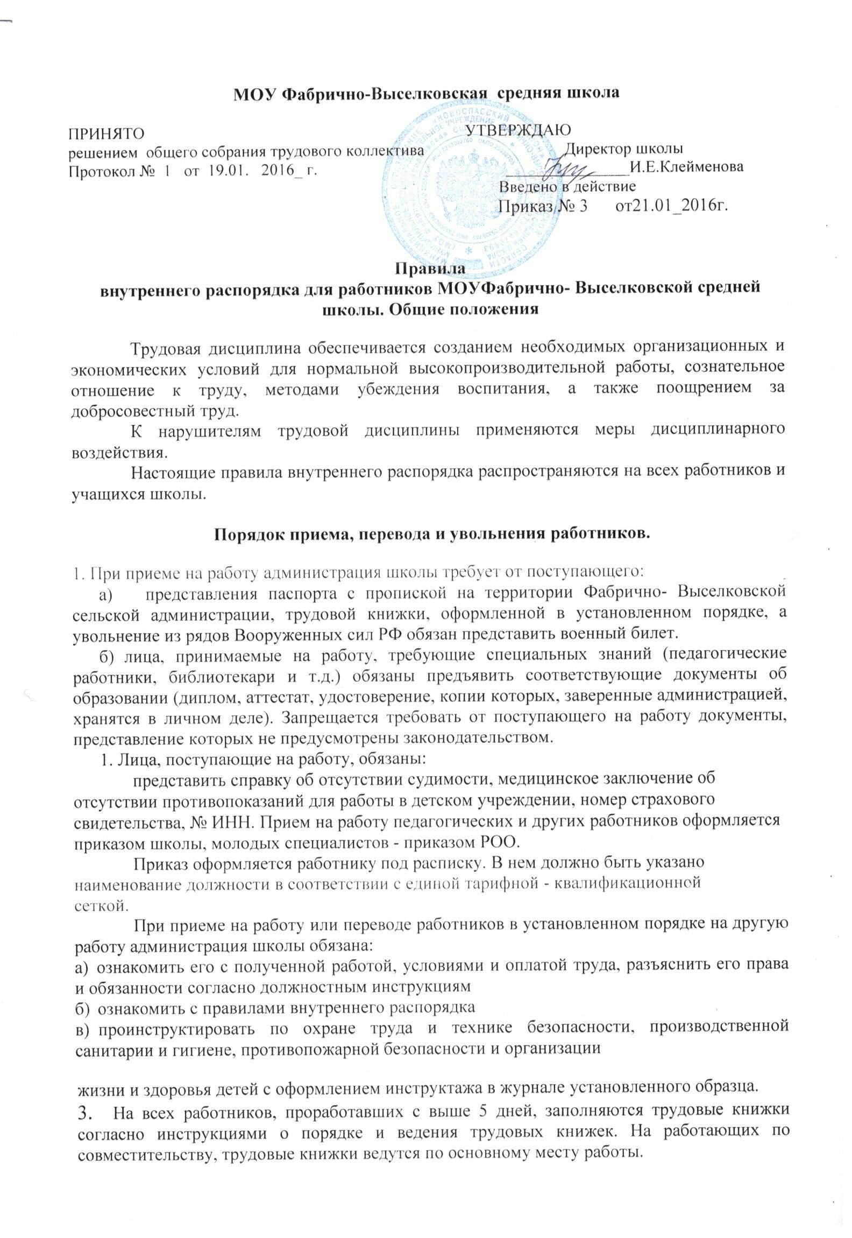

- На каждого педагогического работника школы ведется личное дело, которое состоит из личного листка по кадрам, автобиографии, копии документа об образовании, материалов по результатам аттестации, медицинское заключение об отсутствии противопоказаний для работы в детском учреждении, копии приказов о назначении и перемещения по службе, поощрениях и увольнении.
Личное дело руководителя школы хранится в районном отделе образования, личные дела остальных работников хранится в школе.
- Прекращение трудового договора может иметь место только по основаниям, предусмотренным законодательством.
Работники школы имеют право расторгнуть трудовой договор, заключенный на определенный срок, предупредив об этом администрацию письменно за две недели.
- Увольнение по результатам аттестации педагогических работников, а также в случаях ликвидации школы, сокращение численности или штата работников допускается, если не возможно перевести работника, с его согласия, на другую работу. Освобождение педагогических работников в связи с сокращением объема работы (учебной нагрузки) может производиться только по окончании учебного года.
- В день увольнения администрация школы обязана выдать работнику его трудовую книжку, с внесенным в нее записью об увольнении, при наличии обходного листа. Записи о причинах увольнения должны производиться в трудовую книжку в точном соответствии с формулировкой действующего законодательства со ссылкой на соответствующую статью, пункта закона. Днем увольнения считается последний день работы.

Основные обязанности работников
1. Работники школы обязаны:
а) строго выполнять обязанности, возложенные на них Уставом школы. Правила внутреннего распорядка, положениями, должностными инструкциями;
б) соблюдать дисциплину труда, воздерживаться от действий, мешающих другим работникам выполнять свои трудовые обязанности, своевременно и точно исполнять расположение администрации;
в) все время стремиться к повышению качества выполняемой работы не допускать упущений в ней, строго соблюдать исполнительную дисциплину, постоянно проявлять творческую инициативу, направленную на достижение высоких результатов трудовой деятельности;
г) соблюдать требования техники безопасности и охраны труда, производственной санитарии, гигиены, противопожарной охраны;
д) быть всегда внимательным к детям, вежливым к родителям учащихся и членам коллектива;
е) систематически повышать свою квалификацию;
ж) быть примером достойного поведения на работе, в быту;
з) содержать свое рабочее место в чистоте и порядке, соблюдать установленный порядок хранение материальных ценностей и документов;
и) проходить в установленные сроки периодические медицинские осмотры. Педагогические работники проходят, раз в пять лет аттестацию согласно положению об аттестации педагогических работников.

Основные обязанности администрации
- Администрация школы обязана;
а) правильно организовать труд работников школы в соответствии с их специальностью, с квалификацией, закрепить за каждым из них определенное место на работе, обеспечить исправное состояние оборудования, здоровье и безопасные условия труда;
б) обеспечить строгое соблюдение трудовой и производительной дисциплины, учитывая при этом мнение трудового коллектива;
в) работника, появившегося на работе в нетрезвом состоянии, не допускать к исполнению своих обязанностей в данный рабочий день и принять к нему соответствующие меры воздействия к нарушителям трудовой дисциплины, согласно действующего законодательства;
г) совершенствовать учебно - воспитательный процесс, создавать условия для внедрения научной организации труда, осуществлять мероприятия по повышению качества работы, культуры труда, осуществлять мероприятия по повышению качества работы, культуры труда, организовать обучение, распространение, внедрение передового опыта работников данного и других трудовых коллективов школ;
д) принимать меры к своевременному обеспечению школы необходимым оборудованием, учебного пособия, хозяйственным инвентарем;
е) неуклонно соблюдать законодательство о труде, правила охраны труда, улучшать условия работы;
ж) создавать условия, необходимые для охраны жизни и здоровья учащихся и работников школы, предупреждать их заболеваемость и травматизм, контролировать знание и соблюдение работниками всех требований инструкций по технике безопасности, производственной санитарии и гигиене, правила пожарной безопасности;
з) обеспечивать сохранность имущества школы, сотрудников и учащихся;
и) организовать горячие питание учащихся и сотрудников школы.
2. Администрация школы несет ответственность за жизнь и здоровье учащихся во время пребывания их в школе и участия в мероприятиях органи-
зуемых школой. О всех случаях травматизма сообщают в районный отдел образования в установленном порядке.
3.Администрация школы осуществляет свои обязанности, в соответствующих случаях, совместно или по согласованию с профсоюзным комитетом, а также с учетом полномочий трудового коллектива.

Поощрение за успехи в работе
За образцовое выполнение трудовых обязанностей, успехи в обучении и воспитании детей, продолжительную и безупречную работу, новаторство в труде и другое достижения в работе применяются следующие поощрения:
а) объявление благодарности;
б) выдача премии;
в) награждение ценным подарком;
г) награждение почетными грамотами;

Ответственность за нарушение трудовой дисциплины
За неисполнение или надлежащее исполнение по вине работника обязанностей, возложенных на него трудовым договором, уставом школы применяются следующие дисциплинарные высказывания:
а) замечание;
б) выговор;
в) строгий выговор;
г) за систематическое нарушение трудовой дисциплины, прогул без уважительных причин или появление на работе в нетрезвом состоянии работников - увольнения. Прогулом считается не явка на работу без уважительной причины в течении трех часов.

Рабочее время и его использование
В школе установлена пятидневная рабочая неделя. Начало рабочего дня в 8 : 00 час.
Дежурный администратор и учитель обязаны прибыть в школу за 20 минут до начала занятия и проверить готовность школы к работе. В случае чрезвычайных происшествий немедленно доложить директору.
Установление учителям учебной нагрузки на новый учебный год производится школой совместно с профкомом до ухода учителей в отпуск, с тем, чтобы они знали, в каких классах и с какой учебной нагрузкой будет работать в предстоящем учебном году.
При этом:
а) у учителей, как правило, должны сохраняться преемственность классов и объем учебной нагрузки;
б) учебная нагрузка учителя не должна превышать числа часов соответст- ветствующего полутора ставкам. В отдельных случаях, при недостаточном количестве учителей по соответствующим дисциплинам некоторым из них может быть установлена учебная нагрузка сверх указанного объема.
Объем учебной нагрузки у учителей должен быть, как правило, стабильным на протяжении всего учебного года.
Расписание уроков утверждается директором школы по согласованию с профкомом. Расписание составляется с учетом обеспечения требований педагогической целесообразности и максимальной экономии времени учителя.
Работа учебно-воспитательного персонала, младшего обслуживающего персонала определяются графиком, утвержденным директором школы по согласованию с профкомом.
Работа в выходные дни и праздники осуществляется на основании коллективного трудового договора.
Привлечение отдельных работников к работе и выходные дни допускается в исключительных случаях, предусмотренных законодательством по письменному приказу администрации школы.
За работу в выходной день предоставляется другой день отдыха в течение ближайших двух недель.
Администрация школы привлекает учителей и военных руководителей к дежурству по школе, продолжается не более двадцати минут после окончании уроков. Графики дежурств утверждается директором школы по согласованию с профкомом и вывешивается в учительской.
Запрещается привлекать к дежурству в выходные дни и праздничные дни беременных женщин и матерей, кормящих грудью.
Во время осенних, зимних и весенних каникул, а также во время летних каникул, не совпадающих с очередным отпуском, педагогические работники привлекаются администрацией школы к педагогической и организационной работе в пределах времени, не превышающего их учебной нагрузки до начала каникул.
Заседание педагогических советов проводятся, как правило, один раз в четверть.
Занятия внутри школьных методических объединений учителей проводится один раз в четверть.
Заседания педсовета и занятия методобъединений должны продолжаться, как правило, не более двух-трех часов, родительское собрание - полтора-два часа, собрания школьников - один час, занятия кружков от сорока минут до одного-двух часов.
Очередность предоставления ежегодных отпусков устанавливается администрацией школы по согласованию с профкомом.
Учителям и работникам ежегодных отпуска предоставляют, как правило, в период летних каникул.
Предоставление отпуска директору школы оформляется приказом по отделу образования, а другим работникам школы - приказами по школе.

Учителям и другим работникам школы запрещается:
а) изменять по своему усмотрению расписание уроков (занятий) и графики работы;
б) удлинять или сокращать продолжительность уроков и перерывов между ними (перемен);
Запрещается:
а) отвлекать учителей и учащихся от занятий для участия в различных хозяйственных работах, не связанных с учебным процессом, для проведения в учебное время Дней здоровья, эстетики и других мероприятий;
б) отвлекать учителей и руководителей школ в учебное время от их прямых обязанностей для участия в различного рода совещаниях, семинарах, проверках и т.д.;
в) созывать в рабочее время собрания, заседания и всякого рода совещания по общественным делам.
Посторонние лица могут присутствовать во время урока в классе только с разрешением директора школы или его заместителей. Вход в класс после начала урока разрешается в исключительных случаях только директору школы или его заместителям. Делать учителям замечания по поводу их работы во время работы не разрешается.
В случае необходимости такие замечания делаются администрацией школы по

